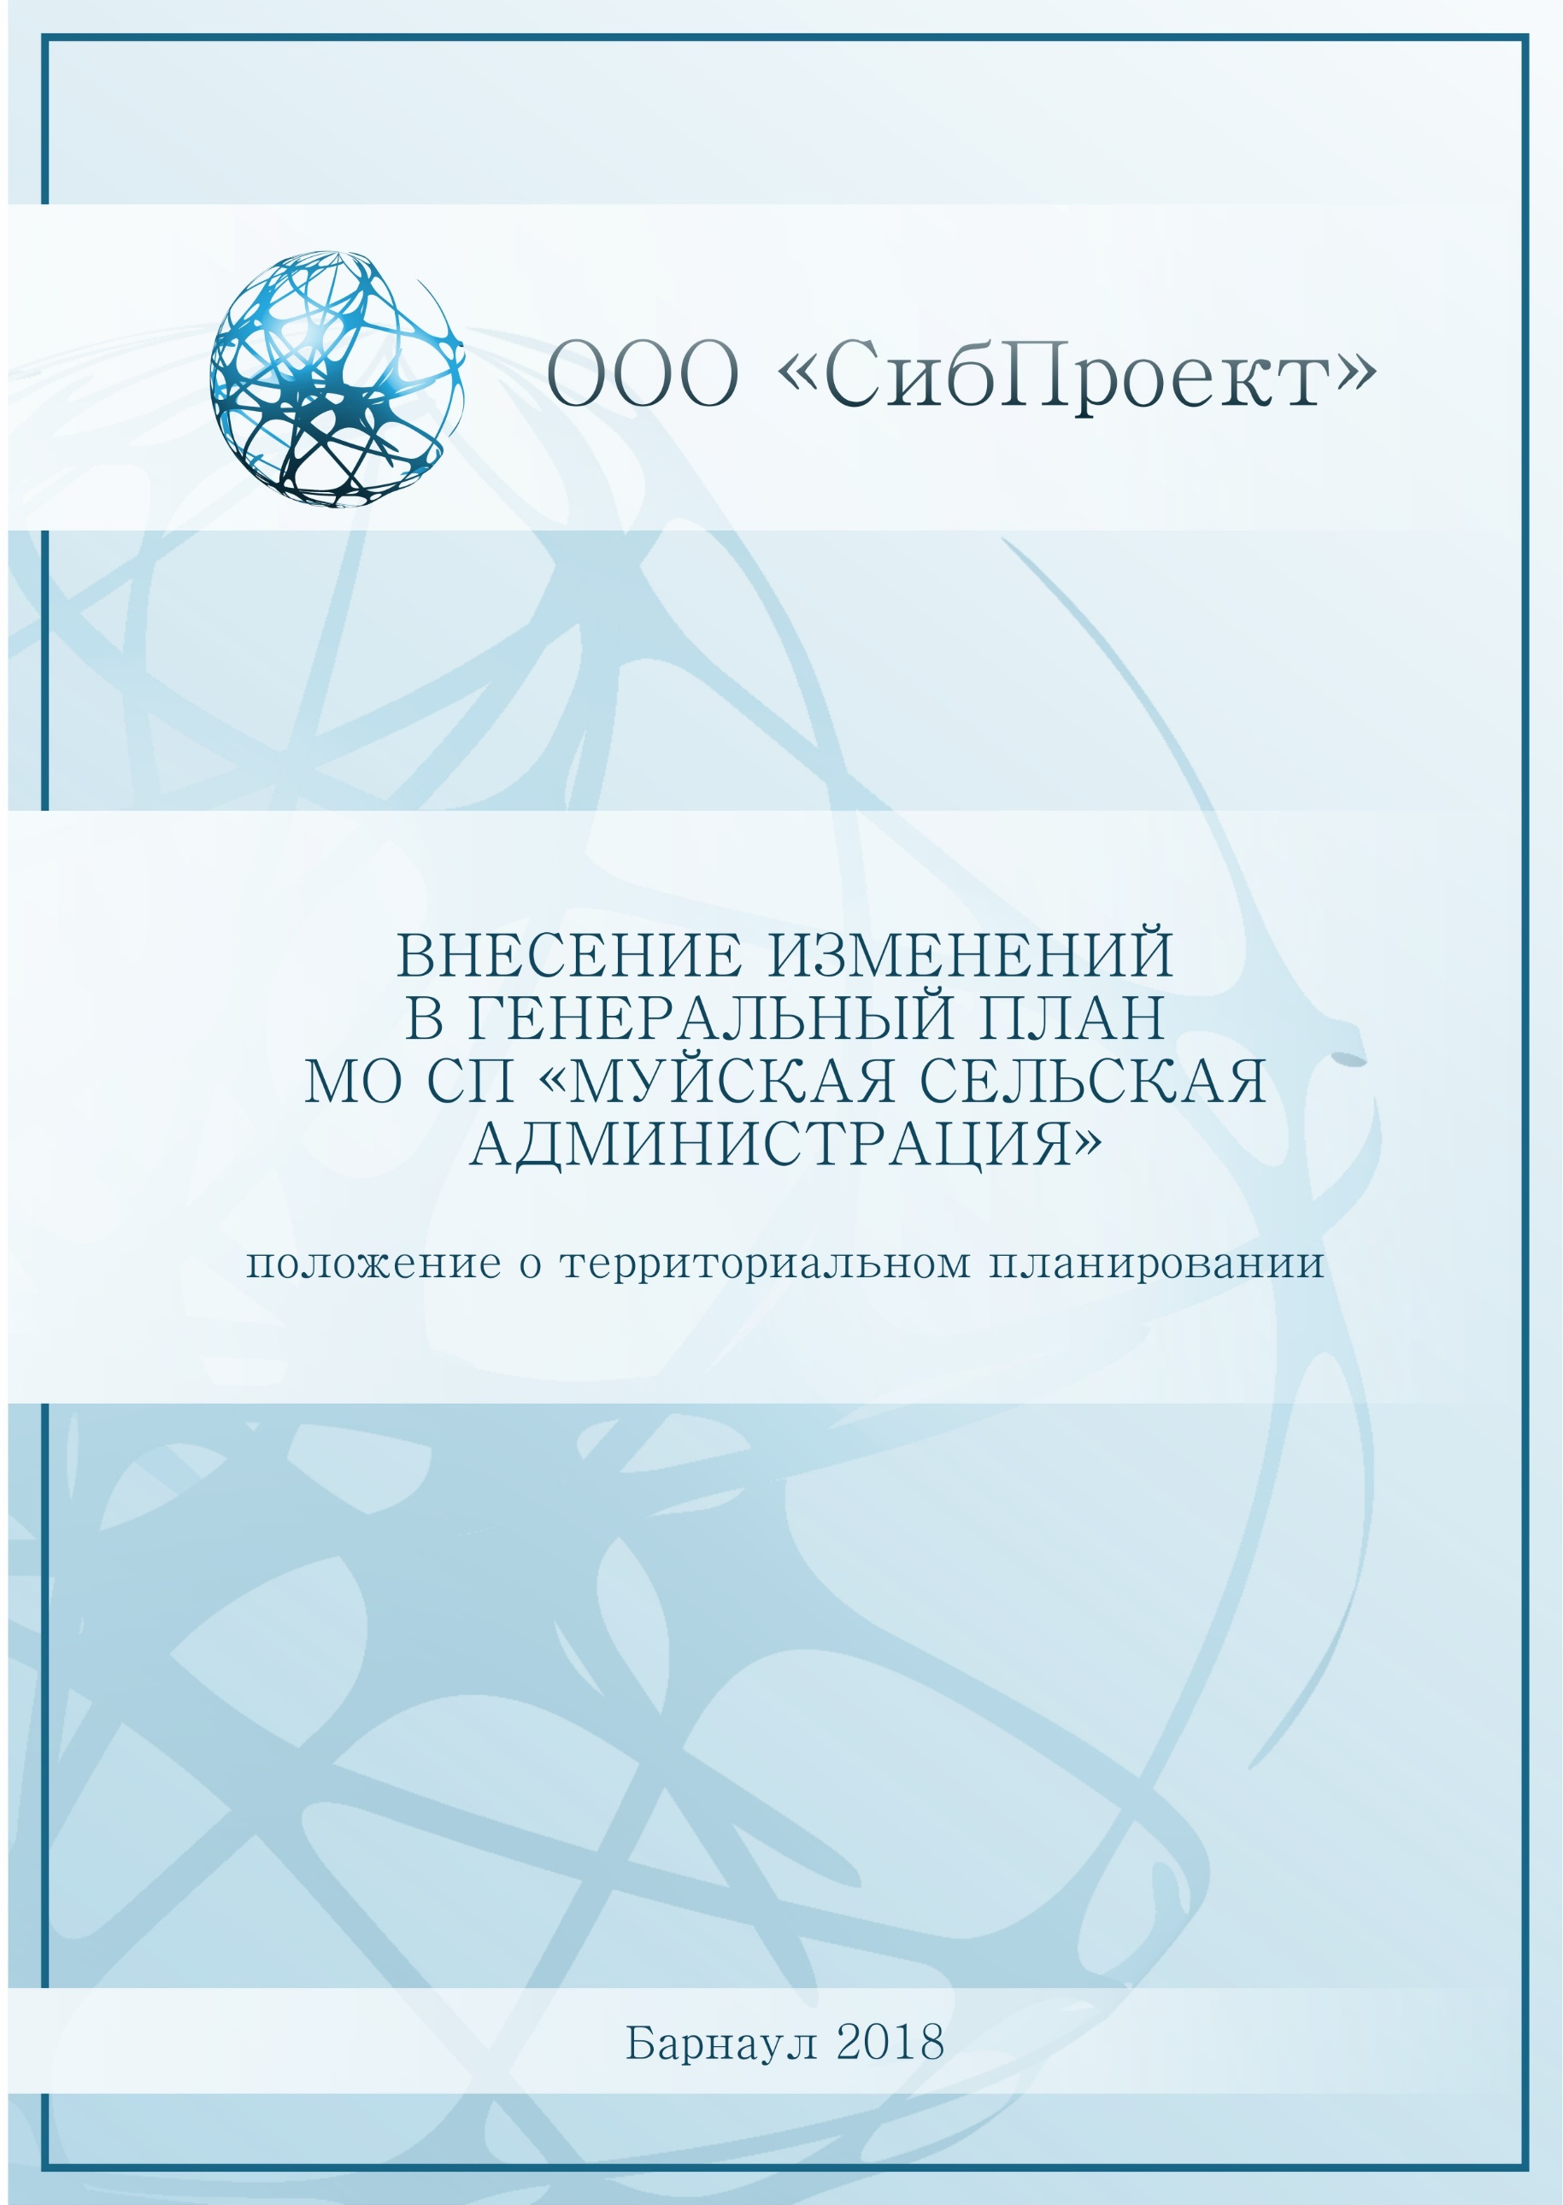

ООО «СибПроект»

Утвержден

Постановление ____________

от______________201_ года №_______

(приложение)

ВНЕСЕНИЕ ИЗМЕНЕНИЙ В ГЕНЕРАЛЬНЫЙ ПЛАН

МО СП «МУЙСКАЯ СЕЛЬСКАЯ АДМИНИСТРАЦИЯ»

положение о территориальном планировании

**Заказчик:** Администрация МО «Муйский район»

**Муниципальный контракт:** № Ф.2018.264512 от 20.06.2018 г.

**Исполнитель:** ООО «СибПроект»

Руководитель проекта:

_______________ Калачева Л.А.

БАРНАУЛ 2018

**Авторский коллектив:**

Руководитель проекта Л.А. Калачева

Архитектор М.А. Мищенко

Инженер по электроснабжению Н.А. Сытдикова

Инженер по водоснабжению и водоотведению Т.П. Леонтьева

Инженер по теплоснабжению Т.П. Леонтьева

**СОСТАВ ГРАФИЧЕСКИХ МАТЕРИАЛОВ ПРОЕКТА**

|  |  |  |
| --- | --- | --- |
| **№ п/п** | **Наименование чертежа** | **Масштаб** |
|  | Материалы по обоснованию |  |
| ГП 1 | Карта современного использования и комплексной оценки территории МО СП «Муйская сельская администрация» | М 1:5 000 |
|  | Утверждаемая часть |  |
| ГП 2 | Карта функциональных зон и планируемого размещения объектов местного значения МО СП «Муйская сельская администрация» | М 1:5 000 |
| ГП 3 | Карта границ населённого пункта и зон с особыми условиями использования территории МО СП «Муйская сельская администрация» | М 1:5 000 |

**ОГЛАВЛЕНИЕ**

Общие положения. Цели и задачи проекта 5

1. Внесение изменений в пункт 2.1 «Земельный фонд. Границы земель различных категорий» 7

2. Внесение изменений в пункт 2.2. «Территориальное зонирование. Численность населения» 8

3. Внесение изменений в пункт 2.4. «Социальная инфраструктура» 9

4. Внесение изменений в пункт 2.5. «Инженерная инфраструктура» в части «Теплоснабжение» 9

5. Внесение изменений в пункт 2.5. «Инженерная инфраструктура» в части «Водоснабжение» 10

6. Внесение изменений в пункт 2.5. «Инженерная инфраструктура» в части «Канализация» 10

7. Внесение изменений в пункт 2.6. «Транспортная инфраструктура» 10

8. Внесение изменений в пункт 4. «Перечень планируемых для размещения объектов местного значения» 10

9. Внесение изменений в пункт 5. «Параметры функциональных зон, а также сведения о планируемых для размещения в них объектах федерального значения, объектах регионального значения, объектов местного значения, за исключением линейных объектов» 15

10. Внесение изменений Приложение №1 «Описание местоположения границ населенных пунктов МО СП «Муйская сельская администрация» Муйского района Республики Бурятия» 18

Общие положения. Цели и задачи проекта

Генеральный план МО СП «Муйская сельская администрация» выполнен ООО «Бурятгражданпроект-2» в 2009 году на основании задания на проектирование, утвержденного Главой администрации МО «Муйский район», от 2009 г.

Проект внесения изменений в генеральный план МО СП «Муйская сельская администрация» выполнен ООО СибПроект г. Барнаул в 2018 г. в соответствии с действующими нормативно-правовыми документами:

– Градостроительным кодексом РФ от 29.12.2004 г. № 190-ФЗ (с изменениями);

– Земельным Кодексом РФ от 25.10.2001 г. № 136-ФЗ (с изменениями);

– Лесным кодексом РФ от 14.12.2006 г. № 200-ФЗ (с изменениями);

– Водным кодексом РФ от 03.06.2006 г. № 74-ФЗ (с изменениями);

– Федеральным законом Российской Федерации «Об особо охраняемых природных территориях» от 14.03.1995 г. № 33-ФЗ;

– Федеральным законом Российской Федерации «Об объектах культурного наследия (памятниках истории и культуры) народов Российской Федерации» от 25.06.2002 г. №73-ФЗ;

– Методическими рекомендациями по разработке проектов генеральных планов поселений и городских округов, утвержденными Приказом Министерства регионального развития Российской Федерации от 26 мая 2011 года № 244;

– Требованиями к описанию и отображению в документах территориального планирования объектов федерального значения, объектов регионального значения, объектов местного значения, утвержденными Приказом Минэкономразвития Российской Федерации от 9 января 2018 г. №10;

– Нормативами градостроительного проектирования Республики Бурятия, утвержденными приказом Министерства строительства и модернизации жилищно-коммунального комплекса Республики Бурятия № 037-140 от 22 августа 2016 г.;

– Местными нормативами градостроительного проектирования Республики Бурятия, утвержденными решением Совета депутатов муниципального образования «Муйский район» № 836 от 30 ноября 2017 г.;

– СП 42.13330.2016 «СНиП 2.07.01-89* Градостроительство. Планировка и застройка городских и сельских поселений»;

– СанПиН 2.2.1/2.1.1.1200–03 «Санитарно – защитные зоны и санитарная классификация предприятий, сооружений и иных объектов»;

– другой нормативной, градостроительной, технической документацией.

Проект внесения изменений выполнен на основании технического задания, выданного администрацией МО «Муйский район».

Целью разработки проекта внесения изменений в генеральный план является создание действенного инструмента управления развитием территории в соответствии с федеральным законодательством и законодательством субъекта Российской Федерации. Проектные решения генерального плана являются основой для комплексного решения вопросов организации планировочной структуры; территориального, инфраструктурного и социально-экономического развития поселений; разработки правил землепользования и застройки, устанавливающих правовой режим использования территориальных зон; определения зон инвестиционного развития.

Генеральным планом определены следующие сроки реализации:

Расчетный срок строительства – 2009-2030 годы (в соответствии с ч.11 ст.9 ГрК РФ генеральные планы поселений и городских округов утверждаются на срок не менее чем 20 лет).

1. Внесение изменений в пункт 2.1 «Земельный фонд. Границы земель различных категорий»

Пункт 2.1 «Земельный фонд. Границы земель различных категорий» изложить в следующей редакции:

**2.1. Земельный фонд. Границы земель различных категорий**

Площадь МО СП «Муйская сельская администрация» составляет 95,54 тыс. га. Генеральным планом не предусматривается изменение границ сельского поселения.

Увеличение площади населенных пунктов предполагается за счёт земель сельскохозяйственного назначения, в связи с этим площадь категории земель населенных пунктов увеличится с 224,9 га. до 309,1 га.

Земли лесного фонда находящиеся на территории поселения относятся к Муйскому лесничеству.

**Земельный фонд в МО СП «Муйская сельская администрация»**

|  |  |  |  |  |
| --- | --- | --- | --- | --- |
| № п/п | Категории | Ед.изм | Исх. год | Расчётный срок (2030 г.) |
| 1 | Земли сельскохозяйственного назначения | га | **6036** | **5951,8** |
| 2 | Населенных пунктов | га | **421,6713** | **421,6713** |
| 3 | Промышленности, энергетики,  транспорта, связи, радиовещания,  телевидения, информатики,  космического обеспечения, обороны,  безопасности и иного специального  назначения за пределами поселений  в т.ч.  -железнодорожного транспорта  - промышленности | га | **249,0** | **249,0** |
| 4 | Особо охраняемых территорий и объектов (в составе лесного фонда) | га | **7820,1** | **7820,1** |
| 5 | Земли лесного фонда | га | **82800,5** | **82800,5** |
| 6 | Земли водного фонда | га | **6235,3** | **6235,3** |
| 7 | Прочие | га | **-** | **-** |
|  | **Общая площадь в границах поселения** | **тыс. га** | **95,5** | **95,5** |

Новое жилищное строительство в с. Усть-Муя намечено осуществлять в северо-западном направлении, в с. Муя - в западном направлении от существующей застройки.

**Баланс функциональных зон, выделенных на территории населенных пунктов, входящих в состав МО СП «Муйская сельская администрация» на расчетный срок**

| **№ п/п** | **Наименование** | **Площадь в границах населенного пункта, га** |
| --- | --- | --- |
| **п. Усть-Муя** | | |
|  | **Всего в границах населенного пункта** | **167,3258** |
| 1 | Зона застройки индивидуальными жилыми домами | 108,3732 |
| 2 | Общественно-деловая зона | 8,8471 |
| 3 | Зона инженерной инфраструктуры | 2,8667 |
| 4 | Зона транспортной инфраструктуры | 10,3829 |
| 5 | Производственная зона | 6,7999 |
| 6 | Рекреационная зона | 28,0886 |
| 7 | Зона кладбищ | 1,9674 |
| **п. Муя** | | |
|  | **Всего в границах населенного пункта** | **127,6728** |
| 1 | Зона застройки индивидуальными жилыми домами | 61,209 |
| 2 | Общественно-деловая зона | 2,9067 |
| 3 | Зона лесопарков | 50,1054 |
| 4 | Зона озеленения специального назначения | 3,7888 |
| 5 | Зона транспортной инфраструктуры | 9,1529 |
| 6 | Зона кладбищ | 0,51 |
| **п. Баргалино** | | |
| 1 | Зона застройки индивидуальными жилыми домами | **126,6727** |

2. Внесение изменений в пункт 2.2. «Территориальное зонирование. Численность населения»

Пункт 2.2. «Территориальное зонирование. Численность населения» изложить в следующей редакции:

**2.2. Территориальное зонирование. Численность населения.**

**Зонирование территории:**

**п. Усть-Муя:**

* Зона застройки индивидуальными жилыми домами;
* Общественно-деловая зона;
* Зона инженерной инфраструктуры;
* Зона транспортной инфраструктуры;
* Производственная зона;
* Рекреационная зона;
* Зона кладбищ.

**п. Муя:**

* Зона застройки индивидуальными жилыми домами;
* Общественно-деловая зона;
* Зона лесопарков;
* Зона озеленения специального назначения;
* Зона транспортной инфраструктуры;
* Зона кладбищ.

**п. Баргалино**

– Зона застройки индивидуальными жилыми домами.

**Существующая и проектируемая численность населения**

|  |  |  |  |  |
| --- | --- | --- | --- | --- |
| **№** | **Название населенного пункта** | **На начало проектирования** | **Численность на первую очередь** | **Численность на расчетный срок** |
| 1 | п. Усть-Муя | 792 | 800 | 820 |
| 2 | п. Муя | 217 | 222 | 230 |
| 3 | п. Витим | 19 | 20 | 20 |
| 4 | п. Баргалино | 5 | - | - |
|  | **Всего:** | **1033** | **1042** | **1070** |

3. Внесение изменений в пункт 2.4. «Социальная инфраструктура»

Пункт 2.4. «Социальная инфраструктура» дополнить следующим текстом:

Схемой территориального планирования МО «Муйский район» предусмотрена реализация следующих мероприятий:

* Строительство ДК в п. Усть-Муя (взамен сгоревшего);
* Строительство школы на 200 учащихся в п. Усть-Муя.

4. Внесение изменений в пункт 2.5. «Инженерная инфраструктура» в части «Теплоснабжение»

Пункт 2.5. «Инженерная инфраструктура» в части «Теплоснабжение» дополнить следующим текстом:

Схемой территориального планирования МО «Муйский район» предусмотрена реализация мероприятий в области теплоснабжения:

* Реконструкция школьной котельной в п. Усть-Муя (планируемый срок реализации – 2018 г.);
* Реконструкция котельных бюджетной сферы в п. Усть-Муя (планируемый срок реализации – 2033 г.).

5. Внесение изменений в пункт 2.5. «Инженерная инфраструктура» в части «Водоснабжение»

Пункт 2.5. «Инженерная инфраструктура» в части «Водоснабжение» дополнить следующим текстом:

Схемой территориального планирования МО «Муйский район» предусмотрена реализация мероприятия в области водоснабжения:

* Строительство резервной водозаборной скважины в п. Усть-Муя (планируемый срок реализации – 2018 г.);
* Строительство водозаборных скважин и обустройство зон санитарной охраны в п. Муя (планируемый срок реализации – 2018 г.);
* Строительство водозаборной скважины в п. Витим (планируемый срок реализации – 2033 г.).

6. Внесение изменений в пункт 2.5. «Инженерная инфраструктура» в части «Канализация»

Пункт 2.5. «Инженерная инфраструктура» в части «Канализация» дополнить следующим текстом:

Схемой территориального планирования МО «Муйский район» предусмотрена реализация мероприятия в области водоотведения:

* Строительство очистных сооружений в п. Усть-Муя (планируемый срок реализации – 2033 г.).

7. Внесение изменений в пункт 2.6. «Транспортная инфраструктура»

Пункт 2.6. «Транспортная инфраструктура» дополнить следующим текстом:

Схемой территориального планирования МО «Муйский район» предусмотрена реализация мероприятия в области транспорта:

* Реконструкция вертолетных площадок, в т. ч. организация современного искусственного покрытия взлетной площадки в п. Муя.

8. Внесение изменений в пункт 4. «Перечень планируемых для размещения объектов местного значения»

Дополнить текст пояснительной записки пунктом 4. «Перечень планируемых для размещения объектов местного значения»:

**4. Перечень планируемых для размещения объектов местного значения\***

| **№ п/п** | **Наименование объекта** | **Место размещения объекта** | **Параметры объекта** | | **Функциональные**  **зоны** | **Зоны с особыми условиями использования территории** | **Примечание** |
| --- | --- | --- | --- | --- | --- | --- | --- |
| **Мощ-ность, вмести-мость** | **Размер земельного участка, протяжён-**  **ность линейного объекта** |

| **1** | **2** | **3** | **4** | **5** | **6** | **7** | **8** | **9** |
| --- | --- | --- | --- | --- | --- | --- | --- | --- |
| ***1.*** | ***Жилая сфера*** | | | | | | | |
| 1.1 | Жилые дома | В границах населенных пунктов МО СП «Муйская сельская администрация» | 32234 м2 | 53,7 га | Жилая зона | Индивидуальная застройка усадебного типа | – | Строительство  (расчетный срок) |
| ***2.*** | ***Социальная сфера*** | | | | | | | |
| 2.1 | Школа | В границах с. Усть-Муя |  | – | Обществен-но-деловая зона | Учреждение образования | – | Разработка проектной документации  (расчетный срок) |
| Строительство  (расчетный срок) |
| 2.2 | Магазин | В границах с. Усть-Муя | 3 объекта | – | Предприятие розничной торговли | – | Разработка проектной документации  (расчетный срок) |
| Строительство  (расчетный срок) |
| 2.3 | Туристско-визитный центр | В границах с. Усть-Муя |  | – | Учреждение культуры | – | Разработка проектной документации  (расчетный срок) |
| Строительство  (расчетный срок) |
| 2.4 | Общественный микроцентр:  - кафе  - предприятие бытового обслуживания  - отделение банка | В границах с. Усть-Муя |  | – | Предприятие общепита,  предприятие бытового обслуживания | – | Разработка проектной документации  (расчетный срок) |
| Строительство  (расчетный срок) |
| 2.5 | Социальный приют | В границах с. Усть-Муя |  | – | Социальное учреждение | – | Разработка проектной документации  (расчетный срок) |
| Строительство  (расчетный срок) |
| 2.6 | Бальнеологический комплекс | В границах с. Усть-Муя |  | – | Учреждение здравоохранения | – | Разработка проектной документации  (расчетный срок) |
| Строительство  (расчетный срок) |
| 2.7 | Спортивные и детские площадки | В границах с. Усть-Муя |  | – | Спортивные сооружения | – | Разработка проектной документации  (расчетный срок) |
| Строительство  (расчетный срок) |
| 2.8 | Церковь | В границах с. Муя |  | – | Религиозная организация | – | Разработка проектной документации  (расчетный срок) |
| Строительство  (расчетный срок) |
| 2.9 | Спортивный зал, детские игровые площадки | В границах с. Муя |  | – | Физкультурно-спортивная организация, спортивные сооружения | – | Разработка проектной документации  (расчетный срок) |
| Строительство  (расчетный срок) |
| 2.10 | Общественный микроцентр:  - кафе  - предприятие бытового обслуживания  - магазин товаров повседневного спроса | В границах с. Муя |  | – | Предприятие общепита,  предприятие бытового обслуживания,  предприятие розничной торговли | – | Разработка проектной документации  (расчетный срок) |
| Строительство  (расчетный срок) |
| 2.11 | Магазин товаров повседневного спроса | В границах с. Витим |  | – | Предприятие розничной торговли |  | Разработка проектной документации  (расчетный срок) |
| Строительство  (расчетный срок) |
| 2.12 | Фельдшерский пункт | В границах с. Витим |  | – | Учреждение здравоохранения |  | Разработка проектной документации  (расчетный срок) |
| Строительство  (расчетный срок) |
| ***3.*** | ***Производственная сфера*** | | | | | | | |
| 3.1 | Цех по переработке древесины | В границах с. Усть-Муя |  |  |  |  |  | Разработка проектной документации  (расчетный срок) |
| Строительство  (расчетный срок) |
| ***4.*** | ***Сфера транспорта*** | | | | | | | |
| 4.1 | АЗС, СТО | В границах с. Усть-Муя | – | – | – | | – | Разработка проектной документации  (расчетный срок) |
| Строительство  (расчетный срок) |
| ***5.*** | ***Инженерная сфера*** | | | | | | | |
| 5.1 | Водовод, колонки, скважины | В границах с. Усть-Муя |  |  |  | |  | Разработка проектной документации  (расчетный срок) |
| Строительство  (расчетный срок) |

* В соответствии со ст. 14, 15 гл.3 ФЗ «Об общих принципах организации местного самоуправления в Российской Федерации» к вопросам местного значения (наряду с основными) относятся вопросы по созданию условий для обеспечения жителей села услугами в сфере торговли, общественного питания, бытового обслуживания, коммунального хозяйства, пассажирского транспорта и т. п.

Строительство объектов местного значения, необходимых для осуществления полномочий органов местного самоуправления в указанных сферах деятельности, планируется в основном с привлечением средств малого и среднего бизнеса.

9. Внесение изменений в пункт 5. «Параметры функциональных зон, а также сведения о планируемых для размещения в них объектах федерального значения, объектах регионального значения, объектов местного значения, за исключением линейных объектов»

Дополнить текст пояснительной записки пунктом 5. «Параметры функциональных зон, а также сведения о планируемых для размещения в них объектах федерального значения, объектах регионального значения, объектов местного значения, за исключением линейных объектов»:

**5. Параметры функциональных зон, а также сведения о планируемых для размещения в них объектах федерального значения, объектах регионального значения, объектов местного значения, за исключением линейных объектов**

|  |  |  |  |  |  |  |  |  |
| --- | --- | --- | --- | --- | --- | --- | --- | --- |
| **№ п/п** | **Функциональные зоны и их параметры** | | | | | **Планируемые для размещения объекты**  **(за исключением линейных объектов)** | | |
| **Наименование** | **Площадь, га** | | **Максимальное количество этажей (высота здания)** | **max % застройки зем. уч.** | **Федерального значения** | **Регионального значения** | **Местного значения** |
| **сущ.** | **планир.** |
| **1** | **п. Усть-Муя** | | | | | | | |
| 1.1 | Зона застройки индивидуальными жилыми домами | 108,3732 | 108,3732 | 3 эт. | 80 | **–** | **–** | Жилые дома усадебного типа |
| 1.2 | Общественно-деловая зона | 8,3045 | 8,8471 | – | – | **–** | **–** | Школа, магазины, туристско-визитный центр, общественный микроцентр, социальный приют, бальнеологический комплекс, спортивные и детские площадки |
| 1.3 | Зона инженерной инфраструктуры | 2,8667 | 2,8667 | 5 эт. | – | **–** | **–** |  |
| 1.4 | Зона транспортной инфраструктуры | 10,3829 | 10,3829 | 5 эт. | – | **–** | **–** | АЗС, СТО |
| 1.5 | Производственная зона | 2,3318 | 6,7999 | 25 м. | – | **–** | **–** | Цех по переработке древесины |
| 1.6 | Рекреационная зона | 33,0993 | 28,0886 | – | – | **–** | **–** |  |
| 1.7 | Зона кладбищ | 1,9674 | 1,9674 | – | – | **–** | **–** |  |
| **2** | **п. Муя** | | | | | | | |
| 2.1 | Зона застройки индивидуальными жилыми домами | 56,0252 | 61,288 | 3 эт. | 80 | **–** | **–** |  |
| 2.2 | Общественно-деловая зона | 2,5044 | 2,9067 | – | – | **–** | **–** | Церковь, спортивный зал, детские игровые площадки, общественный микроцентр |
| 2.3 | Зона лесопарков | 55,6915 | 50,1054 | – | – | **–** | **–** |  |
| 2.4 | Зона озеленения специального назначения | 3,7888 | 3,7888 | – | – | **–** | **–** |  |
| 2.5 | Зона транспортной инфраструктуры | 9,1529 | 9,1529 | 5 эт. | – | **–** | **–** |  |
| 2.6 | Зона кладбищ | 0,51 | 0,51 | – | – | **–** | **–** |  |
| **3** | **п. Баргалино** | | | | | | | |
| 3.1 | Зона застройки индивидуальными жилыми домами | 126,6727 | 126,6727 | 3 эт. | 80 | **–** | **–** | **–** |

10. Внесение изменений Приложение №1 «Описание местоположения границ населенных пунктов МО СП «Муйская сельская администрация» Муйского района Республики Бурятия»

Дополнить текст пояснительной записки Приложением №1 «Описание местоположения границ населенных пунктов МО СП «Муйская сельская администрация» Муйского района Республики Бурятия»:

Приложение №1

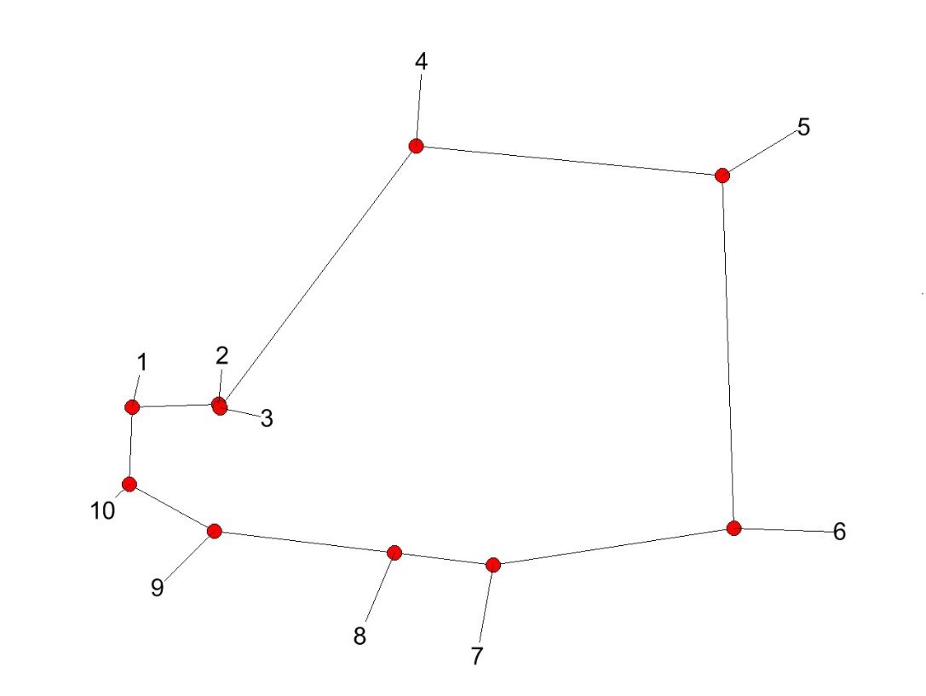ГРАФИЧЕСКОЕ ОПИСАНИЕ МЕСТОПОЛОЖЕНИЯ ГРАНИЦ НАСЕЛЕННОГО ПУНКТА ПОСЕЛОК МУЯ МУЙСКОГО РАЙОНА РЕСПУБЛИКИ БУРЯТИЯ

ОПИСАНИЕ МЕСТОПОЛОЖЕНИЯ ГРАНИЦ

НАСЕЛЕННОГО ПУНКТА ПОСЕЛОК МУЯ

МУЙСКОГО РАЙОНА РЕСПУБЛИКИ БУРЯТИЯ

1. Система координат: МСК

2. Сведения о характерных точках границ объекта

|  |  |  |  |  |  |  |  |
| --- | --- | --- | --- | --- | --- | --- | --- |
| Обозначение характерных точек границ | Координаты, м | | | | | Метод определения координат и средняя квадратическая погрешность положения характерной точки,  (Mt), м | Описание обозначения  точки |
| X | | | Y | |
| 1 | 2 | | | 3 | | 4 | 5 |
| 1 | 1048543,76 | | | 6287717,28 | | картометрический | - |
| 2 | 1048550,31 | | | 6287946,01 | | картометрический | - |
| 3 | 1048541,01 | | | 6287950,48 | | картометрический | - |
| 4 | 1049232,79 | | | 6288468,01 | | картометрический | - |
| 5 | 1049154,26 | | | 6289277,82 | | картометрический | - |
| 6 | 1048223,89 | | | 6289307,63 | | картометрический | - |
| 7 | 1048126,22 | | | 6288671,37 | | картометрический | - |
| 8 | 1048158,11 | | | 6288410,68 | | картометрический | - |
| 9 | 1048216,37 | | | 6287934,32 | | картометрический | - |
| 10 | 1048340,16 | | | 6287710,39 | | картометрический | - |
|  | |  |  | |  | | | |
| Прохождение границы | | | Горизонтальное  проложение  (S), м. | | Описание прохождения границы | | | |
| от точки | | до точки |  | |  | | | |
| 1 | | 2 | 3 | | 4 | | | |
| 1 | | 2 | 228,82 | | Вдоль границы участка 03:13:100705 по направлению на восток | | | |
| 2 | | 3 | 10,32 | | Вдоль границы участка 03:13:100705 по направлению на юг | | | |
| 3 | | 4 | 863,94 | | Вдоль границы участка 03:13:100705 по направлению на северо-восток | | | |
| 4 | | 5 | 813,61 | | Вдоль границы участка 03:13:100705 по направлению на восток | | | |
| 5 | | 6 | 930,85 | | Вдоль границы участка03:13:200102 по направлению на восток | | | |
| 6 | | 7 | 643,71 | | Вдоль границы участка03:13:200102 по направлению на запад | | | |
| 7 | | 8 | 262,63 | | Вдоль границы участка03:13:200102 по направлению на запад | | | |
| 8 | | 9 | 479,91 | | Вдоль границы участка03:13:200102 по направлению на запад | | | |
| 9 | | 10 | 255,87 | | Вдоль границы участка 03:13:100705 по направлению на северо-запад | | | |
| 10 | | 1 | 203,72 | | Вдоль границы участка 03:13:100705 по направлению на север | | | |

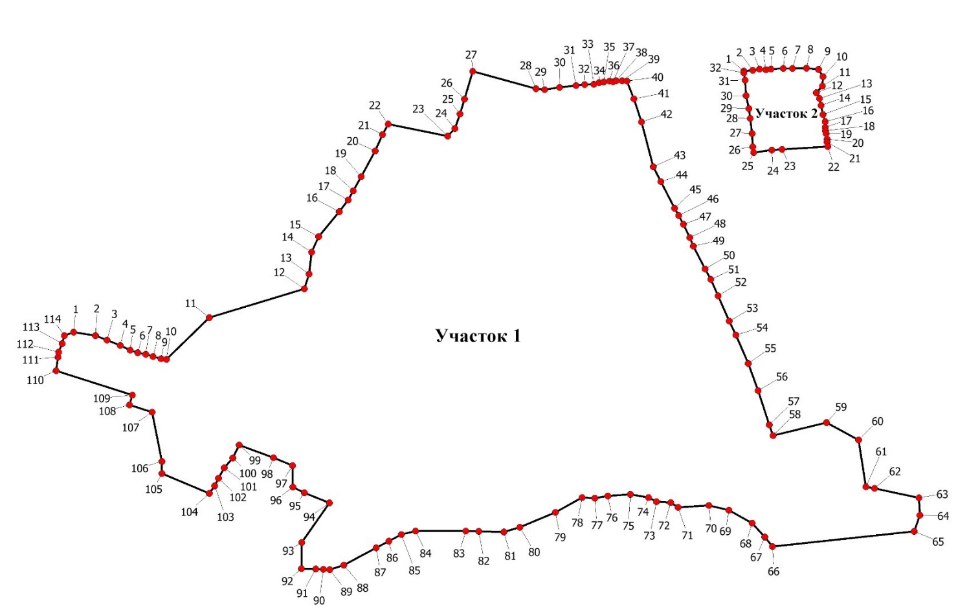ГРАФИЧЕСКОЕ ОПИСАНИЕ МЕСТОПОЛОЖЕНИЯ ГРАНИЦ НАСЕЛЕННОГО ПУНКТА ПОСЕЛОК УСТЬ-МУЯ МУЙСКОГО РАЙОНА РЕСПУБЛИКИ БУРЯТИЯ

ОПИСАНИЕ МЕСТОПОЛОЖЕНИЯ ГРАНИЦ

НАСЕЛЕННОГО ПУНКТА ПОСЕЛОК УСТЬ-МУЯ

МУЙСКОГО РАЙОНА РЕСПУБЛИКИ БУРЯТИЯ

1. Система координат: МСК

2. Сведения о характерных точках границ объекта

|  |  |  |  |  |
| --- | --- | --- | --- | --- |
| Обозначение характерных точек границ | Координаты, м | | Метод определения координат и средняя квадратическая погрешность положения характерной точки,  (Mt), м | Описание обозначения  точки |
| X | Y |
| 1 | 2 | 3 | 4 | 5 |
| **Участок 1** | | | | |
| 1 | 1043905,18 | 6285497,61 | картометрический | - |
| 2 | 1043895,57 | 6285558,33 | картометрический | - |
| 3 | 1043882,90 | 6285590,64 | картометрический | - |
| 4 | 1043867,75 | 6285627,60 | картометрический | - |
| 5 | 1043854,79 | 6285655,15 | картометрический | - |
| 6 | 1043846,86 | 6285677,06 | картометрический | - |
| 7 | 1043842,48 | 6285699,46 | картометрический | - |
| 8 | 1043836,57 | 6285719,82 | картометрический | - |
| 9 | 1043830,66 | 6285741,71 | картометрический | - |
| 10 | 1043828,76 | 6285756,47 | картометрический | - |
| 11 | 1043945,64 | 6285876,45 | картометрический | - |
| 12 | 1044026,75 | 6286142,81 | картометрический | - |
| 13 | 1044068,52 | 6286156,15 | картометрический | - |
| 14 | 1044130,05 | 6286163,39 | картометрический | - |
| 15 | 1044173,57 | 6286182,31 | картометрический | - |
| 16 | 1044244,19 | 6286240,44 | картометрический | - |
| 17 | 1044277,10 | 6286265,72 | картометрический | - |
| 18 | 1044302,11 | 6286279,89 | картометрический | - |
| 19 | 1044342,27 | 6286302,06 | картометрический | - |
| 20 | 1044414,64 | 6286341,19 | картометрический | - |
| 21 | 1044460,99 | 6286361,63 | картометрический | - |
| 22 | 1044490,20 | 6286377,44 | картометрический | - |
| 23 | 1044456,17 | 6286543,51 | картометрический | - |
| 24 | 1044478,02 | 6286563,99 | картометрический | - |
| 25 | 1044518,79 | 6286578,19 | картометрический | - |
| 26 | 1044559,88 | 6286590,87 | картометрический | - |
| 27 | 1044638,52 | 6286614,16 | картометрический | - |
| 28 | 1044589,40 | 6286790,54 | картометрический | - |
| 29 | 1044587,27 | 6286814,81 | картометрический | - |
| 30 | 1044593,39 | 6286856,06 | картометрический | - |
| 31 | 1044598,89 | 6286902,77 | картометрический | - |
| 32 | 1044601,13 | 6286926,79 | картометрический | - |
| 33 | 1044601,69 | 6286952,18 | картометрический | - |
| 34 | 1044606,56 | 6286966,35 | картометрический | - |
| 35 | 1044608,03 | 6286980,23 | картометрический | - |
| 36 | 1044610,54 | 6286995,78 | картометрический | - |
| 37 | 1044609,28 | 6287005,61 | картометрический | - |
| 38 | 1044611,38 | 6287014,74 | картометрический | - |
| 39 | 1044611,88 | 6287031,33 | картометрический | - |
| 40 | 1044611,32 | 6287044,89 | картометрический | - |
| 41 | 1044560,95 | 6287064,52 | картометрический | - |
| 42 | 1044496,03 | 6287086,13 | картометрический | - |
| 43 | 1044370,12 | 6287118,99 | картометрический | - |
| 44 | 1044328,09 | 6287139,72 | картометрический | - |
| 45 | 1044253,19 | 6287178,64 | картометрический | - |
| 46 | 1044233,09 | 6287189,71 | картометрический | - |
| 47 | 1044208,43 | 6287203,00 | картометрический | - |
| 48 | 1044170,79 | 6287220,64 | картометрический | - |
| 49 | 1044147,05 | 6287231,08 | картометрический | - |
| 50 | 1044082,78 | 6287264,01 | картометрический | - |
| 51 | 1044053,13 | 6287279,41 | картометрический | - |
| 52 | 1044007,28 | 6287299,67 | картометрический | - |
| 53 | 1043936,40 | 6287331,66 | картометрический | - |
| 54 | 1043896,88 | 6287350,01 | картометрический | - |
| 55 | 1043817,03 | 6287384,21 | картометрический | - |
| 56 | 1043740,51 | 6287411,94 | картометрический | - |
| 57 | 1043644,83 | 6287443,47 | картометрический | - |
| 58 | 1043614,09 | 6287454,02 | картометрический | - |
| 59 | 1043650,43 | 6287603,04 | картометрический | - |
| 60 | 1043601,49 | 6287693,05 | картометрический | - |
| 61 | 1043470,31 | 6287713,04 | картометрический | - |
| 62 | 1043465,86 | 6287737,11 | картометрический | - |
| 63 | 1043439,37 | 6287861,62 | картометрический | - |
| 64 | 1043390,63 | 6287864,77 | картометрический | - |
| 65 | 1043345,11 | 6287848,90 | картометрический | - |
| 66 | 1043302,04 | 6287451,95 | картометрический | - |
| 67 | 1043329,04 | 6287430,48 | картометрический | - |
| 68 | 1043368,42 | 6287395,24 | картометрический | - |
| 69 | 1043404,84 | 6287329,99 | картометрический | - |
| 70 | 1043417,69 | 6287274,35 | картометрический | - |
| 71 | 1043412,93 | 6287188,40 | картометрический | - |
| 72 | 1043425,71 | 6287167,79 | картометрический | - |
| 73 | 1043428,80 | 6287127,75 | картометрический | - |
| 74 | 1043440,17 | 6287105,09 | картометрический | - |
| 75 | 1043449,15 | 6287054,74 | картометрический | - |
| 76 | 1043444,84 | 6286991,28 | картометрический | - |
| 77 | 1043438,04 | 6286955,61 | картометрический | - |
| 78 | 1043440,49 | 6286919,87 | картометрический | - |
| 79 | 1043397,94 | 6286845,19 | картометрический | - |
| 80 | 1043356,43 | 6286745,42 | картометрический | - |
| 81 | 1043343,29 | 6286700,76 | картометрический | - |
| 82 | 1043345,22 | 6286630,63 | картометрический | - |
| 83 | 1043346,19 | 6286593,86 | картометрический | - |
| 84 | 1043346,25 | 6286453,35 | картометрический | - |
| 85 | 1043336,18 | 6286413,65 | картометрический | - |
| 86 | 1043317,10 | 6286378,84 | картометрический | - |
| 87 | 1043299,06 | 6286343,59 | картометрический | - |
| 88 | 1043250,32 | 6286252,70 | картометрический | - |
| 89 | 1043237,55 | 6286214,11 | картометрический | - |
| 90 | 1043237,98 | 6286195,88 | картометрический | - |
| 91 | 1043238,81 | 6286174,51 | картометрический | - |
| 92 | 1043240,49 | 6286134,89 | картометрический | - |
| 93 | 1043313,84 | 6286135,83 | картометрический | - |
| 94 | 1043425,41 | 6286212,49 | картометрический | - |
| 95 | 1043453,24 | 6286142,48 | картометрический | - |
| 96 | 1043469,14 | 6286110,57 | картометрический | - |
| 97 | 1043530,22 | 6286109,54 | картометрический | - |
| 98 | 1043551,75 | 6286056,43 | картометрический | - |
| 99 | 1043587,77 | 6285960,08 | картометрический | - |
| 100 | 1043550,86 | 6285942,48 | картометрический | - |
| 101 | 1043523,56 | 6285919,02 | картометрический | - |
| 102 | 1043494,29 | 6285903,03 | картометрический | - |
| 103 | 1043473,19 | 6285891,70 | картометрический | - |
| 104 | 1043451,53 | 6285877,13 | картометрический | - |
| 105 | 1043508,08 | 6285744,60 | картометрический | - |
| 106 | 1043541,35 | 6285744,34 | картометрический | - |
| 107 | 1043679,73 | 6285717,03 | картометрический | - |
| 108 | 1043700,66 | 6285654,10 | картометрический | - |
| 109 | 1043728,51 | 6285661,52 | картометрический | - |
| 110 | 1043796,63 | 6285448,13 | картометрический | - |
| 111 | 1043835,05 | 6285453,95 | картометрический | - |
| 112 | 1043848,96 | 6285455,89 | картометрический | - |
| 113 | 1043873,43 | 6285465,34 | картометрический | - |
| 114 | 1043895,16 | 6285471,79 | картометрический | - |
| **Участок 2** | | | | |
| 1 | 1044639,63 | 6287372,28 | картометрический | - |
| 2 | 1044641,20 | 6287396,66 | картометрический | - |
| 3 | 1044645,09 | 6287415,24 | картометрический | - |
| 4 | 1044642,88 | 6287433,55 | картометрический | - |
| 5 | 1044644,70 | 6287447,77 | картометрический | - |
| 6 | 1044646,38 | 6287482,29 | картометрический | - |
| 7 | 1044646,61 | 6287508,03 | картометрический | - |
| 8 | 1044646,97 | 6287547,30 | картометрический | - |
| 9 | 1044643,85 | 6287581,20 | картометрический | - |
| 10 | 1044623,30 | 6287593,57 | картометрический | - |
| 11 | 1044596,53 | 6287591,44 | картометрический | - |
| 12 | 1044578,09 | 6287575,00 | картометрический | - |
| 13 | 1044561,91 | 6287583,27 | картометрический | - |
| 14 | 1044542,65 | 6287587,85 | картометрический | - |
| 15 | 1044516,27 | 6287593,16 | картометрический | - |
| 16 | 1044497,03 | 6287599,43 | картометрический | - |
| 17 | 1044481,46 | 6287599,42 | картометрический | - |
| 18 | 1044470,97 | 6287600,50 | картометрический | - |
| 19 | 1044463,03 | 6287602,79 | картометрический | - |
| 20 | 1044447,30 | 6287604,94 | картометрический | - |
| 21 | 1044439,00 | 6287605,19 | картометрический | - |
| 22 | 1044426,50 | 6287607,17 | картометрический | - |
| 23 | 1044418,58 | 6287478,54 | картометрический | - |
| 24 | 1044417,49 | 6287450,62 | картометрический | - |
| 25 | 1044410,27 | 6287399,89 | картометрический | - |
| 26 | 1044426,33 | 6287397,20 | картометрический | - |
| 27 | 1044463,56 | 6287395,18 | картометрический | - |
| 28 | 1044505,83 | 6287389,73 | картометрический | - |
| 29 | 1044533,75 | 6287386,09 | картометрический | - |
| 30 | 1044570,09 | 6287378,16 | картометрический | - |
| 31 | 1044613,24 | 6287375,24 | картометрический | - |
| 32 | 1044634,38 | 6287372,50 | картометрический | - |

|  |  |  |  |
| --- | --- | --- | --- |
| Прохождение границы | | Горизонтальное  проложение (S), м. | Описание прохождения границы |
| от точки | до точки |  |  |
| 1 | 2 |  | 3 |
| **Участок 1** | | | |
| 1 | 2 | 61,48 | Вдоль границы участка 03:13:100707по направлению на юго-восток |
| 2 | 3 | 34,71 | Вдоль границы участка 03:13:100707по направлению на юго-восток |
| 3 | 4 | 39,94 | Вдоль границы участка 03:13:100707по направлению на юго-восток |
| 4 | 5 | 30,45 | Вдоль границы участка 03:13:100707по направлению на юго-восток |
| 5 | 6 | 23,30 | Вдоль границы участка 03:13:100707по направлению на юго-восток |
| 6 | 7 | 22,82 | Вдоль границы участка 03:13:100707по направлению на юго-восток |
| 7 | 8 | 21,20 | Вдоль границы участка 03:13:100707по направлению на юго-восток |
| 8 | 9 | 22,67 | Вдоль границы участка 03:13:100707по направлению на юго-восток |
| 9 | 10 | 14,88 | Вдоль границы участка 03:13:100707по направлению на юго-восток |
| 10 | 11 | 167,50 | Вдоль границы участка 03:13:100707по направлению на северо-восток |
| 11 | 12 | 278,44 | Вдоль границы участка 03:13:100707по направлению на восток |
| 12 | 13 | 43,85 | Вдоль границы участка 03:13:100707по направлению на север |
| 13 | 14 | 61,95 | Вдоль границы участка 03:13:100707по направлению на север |
| 14 | 15 | 47,45 | Вдоль границы участка 03:13:100707по направлению на север |
| 15 | 16 | 91,47 | Вдоль границы участка 03:13:100707по направлению на север |
| 16 | 17 | 41,50 | Вдоль границы участка 03:13:100707по направлению на север |
| 17 | 18 | 28,75 | Вдоль границы участка 03:13:100707по направлению на север |
| 18 | 19 | 45,87 | Вдоль границы участка 03:13:100707по направлению на север |
| 19 | 20 | 82,27 | Вдоль границы участка 03:13:100707по направлению на север |
| 20 | 21 | 50,66 | Вдоль границы участка 03:13:100707по направлению на север |
| 21 | 22 | 33,21 | Вдоль границы участка 03:13:100707по направлению на север |
| 22 | 23 | 169,52 | Вдоль границы участка 03:13:100707по направлению на юго-восток |
| 23 | 24 | 29,95 | Вдоль границы участка 03:13:100707по направлению на юго-север |
| 24 | 25 | 43,17 | Вдоль границы участка 03:13:100707по направлению на север |
| 25 | 26 | 43,00 | Вдоль границы участка 03:13:100707по направлению на север |
| 26 | 27 | 82,02 | Вдоль границы участка 03:13:200102о направлению на север |
| 27 | 28 | 183,09 | Вдоль границы участка 03:13:200102о направлению на юго-восток |
| 28 | 29 | 24,36 | Вдоль границы участка 03:13:200102о направлению на юго-восток |
| 29 | 30 | 41,70 | Вдоль границы участка 03:13:200102о направлению на восток |
| 30 | 31 | 47,03 | Вдоль границы участка 03:13:200102о направлению на восток |
| 31 | 32 | 24,12 | Вдоль границы участка 03:13:200102о направлению на восток |
| 32 | 33 | 25,40 | Вдоль границы участка 03:13:200102о направлению на восток |
| 33 | 34 | 14,98 | Вдоль границы участка 03:13:200102о направлению на восток |
| 34 | 35 | 13,96 | Вдоль границы участка 03:13:200102о направлению на восток |
| 35 | 36 | 15,75 | Вдоль границы участка 03:13:200102о направлению на восток |
| 36 | 37 | 9,91 | Вдоль границы участка 03:13:200102о направлению на восток |
| 37 | 38 | 9,37 | Вдоль границы участка 03:13:200102о направлению на восток |
| 38 | 39 | 16,60 | Вдоль границы участка 03:13:200102о направлению на восток |
| 39 | 40 | 13,57 | Вдоль границы участка 03:13:200102о направлению на юго-восток |
| 40 | 41 | 54,06 | Вдоль границы участка 03:13:200102о направлению на юго-восток |
| 41 | 42 | 68,42 | Вдоль границы участка 03:13:200102о направлению на юго-восток |
| 42 | 43 | 130,13 | Вдоль границы участка 03:13:200102о направлению на юго-восток |
| 43 | 44 | 46,86 | Вдоль границы участка 03:13:200102о направлению на юго-восток |
| 44 | 45 | 84,41 | Вдоль границы участка 03:13:200102о направлению на юго-восток |
| 45 | 46 | 22,95 | Вдоль границы участка 03:13:200102о направлению на юго-восток |
| 46 | 47 | 28,01 | Вдоль границы участка 03:13:200102о направлению на юго-восток |
| 47 | 48 | 41,57 | Вдоль границы участка 03:13:200102о направлению на юго-восток |
| 48 | 49 | 25,93 | Вдоль границы участка 03:13:200102о направлению на юго-восток |
| 49 | 50 | 72,22 | Вдоль границы участка 03:13:200102о направлению на юго-восток |
| 50 | 51 | 33,41 | Вдоль границы участка 03:13:200102о направлению на юго-восток |
| 51 | 52 | 50,13 | Вдоль границы участка 03:13:200102о направлению на юго-восток |
| 52 | 53 | 77,76 | Вдоль границы участка 03:13:200102о направлению на юго-восток |
| 53 | 54 | 43,57 | Вдоль границы участка 03:13:200102о направлению на юго-восток |
| 54 | 55 | 86,87 | Вдоль границы участка 03:13:200102о направлению на юго-восток |
| 55 | 56 | 81,39 | Вдоль границы участка 03:13:200102о направлению на юго-восток |
| 56 | 57 | 100,74 | Вдоль границы участка 03:13:200102о направлению на юго-восток |
| 57 | 58 | 32,50 | Вдоль границы участка 03:13:200102о направлению на юго-восток |
| 58 | 59 | 153,39 | Вдоль границы участка 03:13:200102о направлению на восток |
| 59 | 60 | 102,45 | Вдоль границы участка 03:13:200102о направлению на юго-восток |
| 60 | 61 | 132,69 | Вдоль границы участка 03:13:200102о направлению на юг |
| 61 | 62 | 24,48 | Вдоль границы участка 03:13:200102о направлению на восток |
| 62 | 63 | 127,30 | Вдоль границы участка 03:13:200102о направлению на восток |
| 63 | 64 | 48,84 | Вдоль границы участка 03:13:200102о направлению на юг |
| 64 | 65 | 48,21 | Вдоль границы участка 03:13:200102о направлению на юг |
| 65 | 66 | 399,28 | Вдоль границы участка 03:13:200102о направлению на запад |
| 66 | 67 | 34,50 | Вдоль границы участка 03:13:200102о направлению на запад |
| 67 | 68 | 52,85 | Вдоль границы участка 03:13:200102о направлению на запад |
| 68 | 69 | 74,73 | Вдоль границы участка 03:13:200102о направлению на запад |
| 69 | 70 | 57,10 | Вдоль границы участка 03:13:200102о направлению на запад |
| 70 | 71 | 86,08 | Вдоль границы участка 03:13:200102о направлению на запад |
| 71 | 72 | 24,25 | Вдоль границы участка 03:13:200102о направлению на запад |
| 72 | 73 | 40,16 | Вдоль границы участка 03:13:200102о направлению на запад |
| 73 | 74 | 25,35 | Вдоль границы участка 03:13:200102о направлению на запад |
| 74 | 75 | 51,14 | Вдоль границы участка 03:13:200102о направлению на запад |
| 75 | 76 | 63,61 | Вдоль границы участка 03:13:200102о направлению на запад |
| 76 | 77 | 36,31 | Вдоль границы участка 03:13:200102о направлению на запад |
| 77 | 78 | 35,82 | Вдоль границы участка 03:13:200102о направлению на запад |
| 78 | 79 | 85,95 | Вдоль границы участка 03:13:200102о направлению на юго-запад |
| 79 | 80 | 108,06 | Вдоль границы участка 03:13:200102о направлению на юго-запад |
| 80 | 81 | 46,55 | Вдоль границы участка 03:13:200102о направлению на юго-запад |
| 81 | 82 | 70,16 | Вдоль границы участка 03:13:200102о направлению на запад |
| 82 | 83 | 36,78 | Вдоль границы участка 03:13:200102о направлению на запад |
| 83 | 84 | 140,51 | Вдоль границы участка 03:13:200102о направлению на запад |
| 84 | 85 | 40,96 | Вдоль границы участка 03:13:200102о направлению на юго-запад |
| 85 | 86 | 39,70 | Вдоль границы участка 03:13:200102о направлению на юго-запад |
| 86 | 87 | 39,60 | Вдоль границы участка 03:13:200102о направлению на юго-запад |
| 87 | 88 | 103,13 | Вдоль границы участка 03:13:200102о направлению на юго-запад |
| 88 | 89 | 40,65 | Вдоль границы участка 03:13:100707по направлению на запад |
| 89 | 90 | 18,24 | Вдоль границы участка 03:13:100707по направлению на запад |
| 90 | 91 | 21,39 | Вдоль границы участка 03:13:100707по направлению на запад |
| 91 | 92 | 39,66 | Вдоль границы участка 03:13:100707по направлению на запад |
| 92 | 93 | 73,36 | Вдоль границы участка 03:13:100707по направлению на север |
| 93 | 94 | 135,37 | Вдоль границы участка 03:13:100707по направлению на запад-восток |
| 94 | 95 | 75,34 | Вдоль границы участка 03:13:100707по направлению на запад-восток |
| 95 | 96 | 35,65 | Вдоль границы участка 03:13:100707по направлению на запад-восток |
| 96 | 97 | 61,09 | Вдоль границы участка 03:13:100707по направлению на север |
| 97 | 98 | 57,31 | Вдоль границы участка 03:13:100707по направлению на запад-восток |
| 98 | 99 | 102,86 | Вдоль границы участка 03:13:100707по направлению на запад-восток |
| 99 | 100 | 40,89 | Вдоль границы участка 03:13:100707по направлению на юг |
| 100 | 101 | 36,00 | Вдоль границы участка 03:13:100707по направлению на юг |
| 101 | 102 | 33,35 | Вдоль границы участка 03:13:100707по направлению на юг |
| 102 | 103 | 23,95 | Вдоль границы участка 03:13:100707по направлению на юг |
| 103 | 104 | 26,10 | Вдоль границы участка 03:13:100707по направлению на юг |
| 104 | 105 | 144,09 | Вдоль границы участка 03:13:100707по направлению на запад-восток |
| 105 | 106 | 33,27 | Вдоль границы участка 03:13:100707по направлению на север |
| 106 | 107 | 141,05 | Вдоль границы участка 03:13:100707по направлению на северо-запад |
| 107 | 108 | 66,32 | Вдоль границы участка 03:13:100707по направлению на запад |
| 108 | 109 | 28,82 | Вдоль границы участка 03:13:100707по направлению на север |
| 109 | 110 | 224,00 | Вдоль границы участка 03:13:100707по направлению на запад |
| 110 | 111 | 38,86 | Вдоль границы участка 03:13:100707по направлению на север |
| 111 | 112 | 14,04 | Вдоль границы участка 03:13:100707по направлению на север |
| 112 | 113 | 26,23 | Вдоль границы участка 03:13:100707по направлению на север |
| 113 | 114 | 22,67 | Вдоль границы участка 03:13:100707по направлению на север |
| 114 | 1 | 27,70 | Вдоль границы участка 03:13:100707по направлению на северо-восток |
| **Участок 2** | | | |
| 1 | 2 | 24,43 | Вдоль границы участка 03:13:200102 по направлению восток |
| 2 | 3 | 18,98 | Вдоль границы участка 03:13:200102 по направлению восток |
| 3 | 4 | 18,44 | Вдоль границы участка 03:13:200102 по направлению восток |
| 4 | 5 | 14,34 | Вдоль границы участка 03:13:200102 по направлению восток |
| 5 | 6 | 34,56 | Вдоль границы участка 03:13:200102 по направлению восток |
| 6 | 7 | 25,74 | Вдоль границы участка 03:13:200102 по направлению восток |
| 7 | 8 | 39,27 | Вдоль границы участка 03:13:200102 по направлению восток |
| 8 | 9 | 34,04 | Вдоль границы участка 03:13:200102 по направлению восток |
| 9 | 10 | 23,99 | Вдоль границы участка 03:13:200102 по направлению юго-восток |
| 10 | 11 | 26,85 | Вдоль границы участка 03:13:200102 по направлению юго-запад |
| 11 | 12 | 24,70 | Вдоль границы участка 03:13:200102 по направлению юго-запад |
| 12 | 13 | 18,17 | Вдоль границы участка 03:13:200102 по направлению юг |
| 13 | 14 | 19,80 | Вдоль границы участка 03:13:200102 по направлению юг |
| 14 | 15 | 26,91 | Вдоль границы участка 03:13:200102 по направлению юг |
| 15 | 16 | 20,24 | Вдоль границы участка 03:13:200102 по направлению юг |
| 16 | 17 | 15,57 | Вдоль границы участка 03:13:200102 по направлению юг |
| 17 | 18 | 10,55 | Вдоль границы участка 03:13:200102 по направлению юг |
| 18 | 19 | 8,26 | Вдоль границы участка 03:13:200102 по направлению юг |
| 19 | 20 | 15,88 | Вдоль границы участка 03:13:200102 по направлению юг |
| 20 | 21 | 8,30 | Вдоль границы участка 03:13:200102 по направлению юг |
| 21 | 22 | 12,66 | Вдоль границы участка 03:13:200102 по направлению юг |
| 22 | 23 | 128,87 | Вдоль границы участка 03:136090118 по направлению запад |
| 23 | 24 | 27,94 | Вдоль границы участка 03:136090118 по направлению запад |
| 24 | 25 | 51,24 | Вдоль границы участка 03:136090118 по направлению запад |
| 25 | 26 | 16,28 | Вдоль границы участка 03:136090109 по направлению север |
| 26 | 27 | 37,28 | Вдоль границы участка 03:136090109 по направлению север |
| 27 | 28 | 42,62 | Вдоль границы участка 03:136090109 по направлению север |
| 28 | 29 | 28,16 | Вдоль границы участка 03:136090109 по направлению север |
| 29 | 30 | 37,20 | Вдоль границы участка 03:136090109 по направлению север |
| 30 | 31 | 43,25 | Вдоль границы участка 03:136090109 по направлению север |
| 31 | 32 | 21,32 | Вдоль границы участка 03:136090109 по направлению север |
| 32 | 1 | 5,25 | Вдоль границы участка 03:136090109 по направлению север |

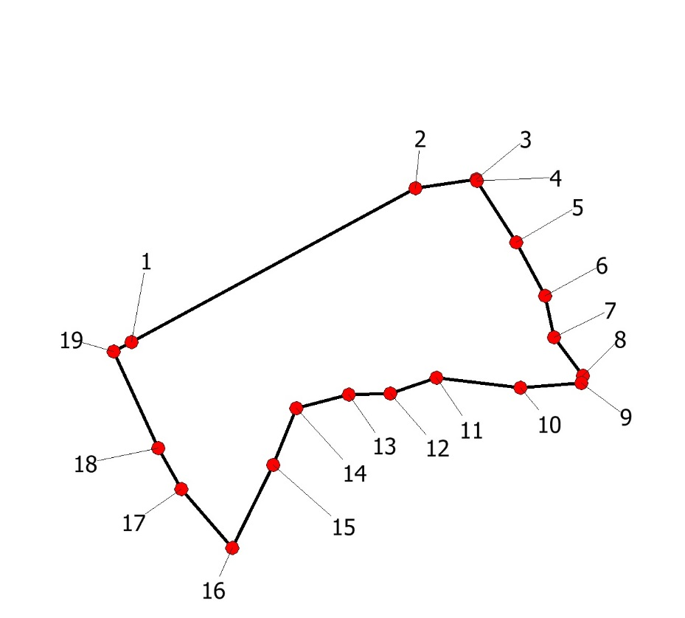ГРАФИЧЕСКОЕ ОПИСАНИЕ МЕСТОПОЛОЖЕНИЯ ГРАНИЦ НАСЕЛЕННОГО ПУНКТА ПОСЕЛОК БАРГАЛИНО МУЙСКОГО РАЙОНА РЕСПУБЛИКИ БУРЯТИЯ

ОПИСАНИЕ МЕСТОПОЛОЖЕНИЯ ГРАНИЦ НАСЕЛЕННОГО ПУНКТА

ПОСЕЛОК БАРГАЛИНО МУЙСКОГО РАЙОНА РЕСПУБЛИКИ БУРЯТИЯ

1. Система координат: МСК

2. Сведения о характерных точках границ объекта

|  |  |  |  |  |
| --- | --- | --- | --- | --- |
| Обозначение характерных точек границ | Координаты, м | | Метод определения координат и средняя квадратическая погрешность положения характерной точки,  (Mt), м | Описание обозначения  точки |
| X | Y |
| 1 | 2 | 3 | 4 | 5 |
| 1 | 1054215,59 | 6287398,02 | картометрический | - |
| 2 | 1054846,54 | 6288563,20 | картометрический | - |
| 3 | 1054882,13 | 6288813,50 | картометрический | - |
| 4 | 1054876,67 | 6288815,83 | картометрический | - |
| 5 | 1054624,48 | 6288975,74 | картометрический | - |
| 6 | 1054405,65 | 6289094,67 | картометрический | - |
| 7 | 1054235,10 | 6289131,20 | картометрический | - |
| 8 | 1054077,07 | 6289249,39 | картометрический | - |
| 9 | 1054048,34 | 6289242,68 | картометрический | - |
| 10 | 1054027,40 | 6288992,85 | картометрический | - |
| 11 | 1054068,33 | 6288648,94 | картометрический |  |
| 12 | 1054005,81 | 6288460,32 | картометрический | - |
| 13 | 1054000,90 | 6288289,09 | картометрический | - |
| 14 | 1053944,00 | 6288074,94 | картометрический | - |
| 15 | 1053712,79 | 6287980,01 | картометрический | - |
| 16 | 1053371,61 | 6287812,06 | картометрический | - |
| 17 | 1053613,11 | 6287602,06 | картометрический | - |
| 18 | 1053781,79 | 6287508,35 | картометрический | - |
| 19 | 1054176,41 | 6287325,70 | картометрический | - |

|  |  |  |  |
| --- | --- | --- | --- |
|  |  |  |  |
| Прохождение границы | | Горизонтальное  проложение  (S), м. | Описание прохождения границы |
| от точки | до точки |  |  |
| 1 | 2 | 3 | 4 |
| 1 | 2 | 1325,04 | Вдоль границы участка 03:13:100705 по направлению на северо-восток |
| 2 | 3 | 252,82 | Вдоль границы участка 03:13:100701 по направлению на северо-восток |
| 3 | 4 | 5,94 | Вдоль берега реки Витим по направлению на восток |
| 4 | 5 | 298,62 | Вдоль берега реки Витим по направлению на восток |
| 5 | 6 | 249,06 | Вдоль берега реки Витим по направлению на восток |
| 6 | 7 | 174,42 | Вдоль берега реки Витим по направлению на восток |
| 7 | 8 | 197,34 | Вдоль берега реки Витим по направлению на восток |
| 8 | 9 | 29,50 | Вдоль берега реки Витим по направлению на восток |
| 9 | 10 | 250,71 | Вдоль берега реки Витим по направлению на запад |
| 10 | 11 | 346,34 | Вдоль берега реки Витим по направлению на север |
| 11 | 12 | 198,71 | Вдоль границы участка 03:13:200102 по направлению на юго-запад |
| 12 | 13 | 171,30 | Вдоль границы участка 03:13:200102 по направлению на запад |
| 13 | 14 | 221,58 | Вдоль границы участка 03:13:200102 по направлению на запад |
| 14 | 15 | 249,94 | Вдоль границы участка 03:13:200102 по направлению на юго-запад |
| 15 | 16 | 380,28 | Вдоль границы участка 03:13:200102 по направлению на юго-запад |
| 16 | 17 | 320,03 | Вдоль границы участка 03:13:100705 по направлению на северо-запад |
| 17 | 18 | 192,96 | Вдоль границы участка 03:13:100705 по направлению на северо-запад |
| 18 | 19 | 434,84 | Вдоль границы участка 03:13:100705 по направлению на северо-запад |
| 19 | 1 | 82,25 | Вдоль границы участка 03:13:100705 по направлению на северо-восток |